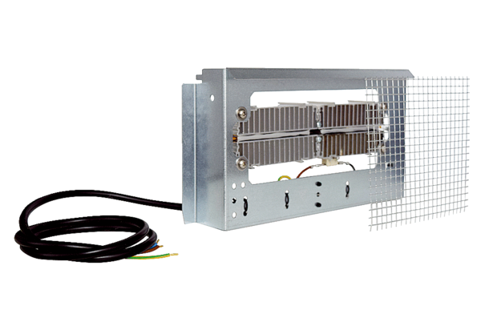Калорифер предварительного нагрева WS-VH 160Комплект поставки: 1 штукАссортимент: К
Номер артикула: 0092.0568Изготовитель: MAICO

